Nr.
Referitor dosar nr.: 20508/8129/16.11.2023

DECIZIA ETAPEI DE ÎNCADRARE
Draft ....2024

Ca urmare a notificării depuse de SC TERRA BUILDING SRL, SC BLISS SRL ȘI ASOCIAȚII cu sediul în municipiul Sibiu, str. Calea Dumbrăvii, nr. 37C, județul Sibiu, înregistrată la A.P.M. Sibiu cu nr. 20508 din data 16.11.2023, în baza:
- HG nr. 1000/2012 privind reorganizarea şi funcţionarea Agenţiei Naţionale pentru Protecţia Mediului şi a instituţiilor publice aflate în subordinea acesteia;
- OUG nr. 195/2005 privind protecţia mediului, aprobată cu modificări prin Legea nr. 265/2006, cu modificările şi completările ulterioare;
- HG nr. 1076/2004 privind stabilirea procedurii de realizare a evaluării de mediu pentru planuri şi programe, cu modificările şi completările ulterioare;
- Ordinul 117/2006 pentru aprobarea Manualului privind aplicarea procedurii de realizare a evaluării de mediu pentru planuri şi programe.
Agenţia pentru Protecţia Mediului Sibiu
- ca urmare a consultării autorităţilor publice participante în cadrul şedinţei Comitetului Special Constituit din data de 23.01.2024 și 28.02.2024;
- în conformitate cu prevederile art. 5 alin. 3 pct. a) şi a anexei nr. 1 – Criterii pentru determinarea efectelor semnificative potenţiale asupra mediului din H.G. 1076/2004 privind stabilirea procedurii de realizare a evaluării de mediu pentru planuri şi programe;
- în lipsa comentariilor motivate din partea publicului interesat,

decide:
Planului Urbanistic Zonal – Zonă de urbanizare UTR UL3 – locuințe cu regim mediu de înălțime, propus a se implementa în municipiul Sibiu, str. Preot Bacca, FN, nu are efect semnificativ asupra mediului, prin urmare nu este necesară efectuarea evaluării de mediu.
Justificarea prezentei decizii:
1. Caracteristicile planului cu privire, în special, la:
a) gradul în care planul sau programul creează un cadru pentru proiecte şi alte activităţi viitoare fie în ceea ce priveşte amplasamentul, natura, mărimea şi condiţiile de funcţionare, fie în privinţa alocării resurselor:
Zona analizată prin Planul Urbanistic Zonal propus se află pe latura vestică a străzii Preot Bacca, cu următoarele delimitări:
- nord-nord-vest – parcul Tilișca,
- nord-est – strada Preot Bacca,
- sud-est – teren proprietate privată domeniul privat al municipiului Sibiu,
- sud-vest – parțial Parcul Tilișca și parțial terenul aparținând Ministerului Apărării Naționale.
Suprafața de teren face parte din UTR UTR UL3 – zonă de urbanizare locuințe cu regim mediu de înălțime, conform PUG Sibiu. Se propune reconversia zonei in L3 - locuințe cu regim mediu de înălțime. În momentul de față, pe amplasament se află edificate 4 construcții conform cu planul de situație, care sunt propuse spre a fi demolate.
Obiectul principal îl constituie dezvoltarea urbanistica a zonei studiate în vederea realizării de noi imobile de locuințe cu regim de înălțime (S)+P+3+R, respectiv (S)+P+1+R.
Circulația rutieră în zonă se desfășoară pe strada Preot Bacca, fiind propusă spre dezvoltare la un profil 12 m, urmând să fie o arteră a viitoarei zonei urbanizate care va face legătura cu strada Săcel.
Terenul supus reglementării are o suprafața de 33561 mp.

Zonificare funcțională: funcțiunea principală propusă este cea de locuire.
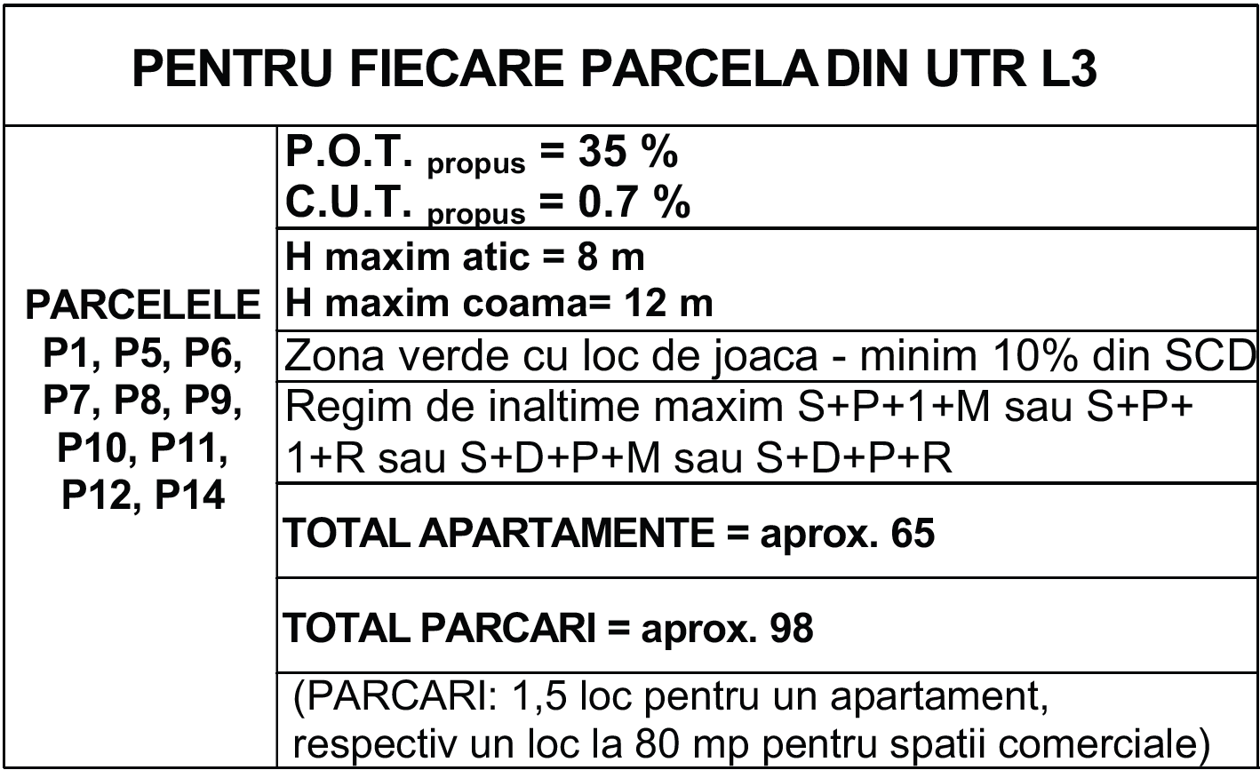
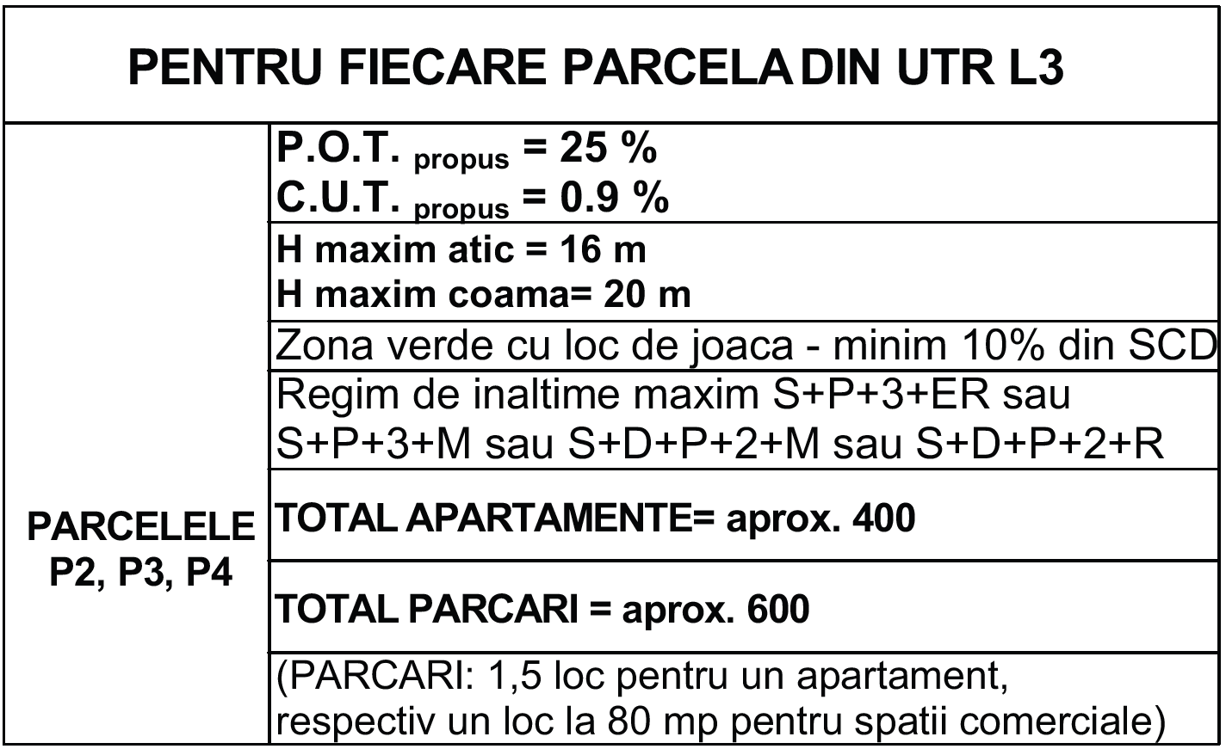
Bilanț teritorial propus:
Se vor realiza un număr de 14 parcele, din care 13 vor fi construibile și una va fi pentru drum, astfel:
- 2 parcele pentru locuințe collective,
- 9 parcele pentru locuințe familiale/collective,
- 1 parcela pentru căile de circulație,
- 2 parcele destinate municipiului Sibiu.
Pentru bilanţul teritorial al zonei studiate, valorile maxime privind procentul de ocupare a terenului şi coeficientul de utilizare al terenului se prezintă astfel:
UTR=L3
Regim de inaltime propus:S+P+3+M/R
- POT max=25%
- CUT max=0.9
Regim de inaltime propus: S+P+1+M/R, S+D+P+M/R
- POT max=35%
- CUT max=0.7
Conform Avizului de de gospodărire a apelor nr. SB 16 din 20.02.2024, emis de Sistemul de Gospodărire a Apelor Sibiu:
- alimentarea cu apă se va realiza în sistem centralizat prin racordarea la rețeaua publică de alimentare cu apă existent pe strada Preot Bacca;
- colectarea apelor uzate se va realiza prin racordarea la sistemul de canalizare/epurare al municipiului Sibiu, conform Avizului de amplasament nr. 33540/2023, emis de către S.C. APĂ CANAL SIBIU S.A.;
- pentru apele pluviale se vor executa rețele de canalizare în incintă, cu descărcare controlată în rețeaua de canalizare pluvială existentă pe strada preot Bacca, prin intermediul a două racorduri, astfel:
- apele pluviale provenite de pe acoperișurile clădirilor vor fi colectate prin sifoane de terasă sau burlane de scurgere exterioare și vor fi descărcate în căminele proiectate pe strada Preot Bacca;
- apele pluviale provenite de pe drumurile de acces, inclusiv parcările supraterane vor fi colectate de-a lungul aleilor și vor fi dirijate spre separatorul de hidrocarburi, apoi în rețeaua pluvială.
b) gradul în care planul sau programul influențează alte planuri şi programe, inclusiv pe cele în care se integrează sau care derivă din ele: planul stabilește obiectivele, acțiunile si masurile din punct de vedere urbanistic.
c) relevanța planului sau programului în/pentru integrarea considerațiilor de mediu, mai ales din perspectiva promovării dezvoltării durabile: din perspectiva dezvoltării durabile prezentul plan contribuie la ocuparea judicioasă a terenului studiat. Prin plan se soluționează:
- parcelarea terenurilor in vederea conformarii noii configuratii cu prevederile in vigoare,
- reglementarea UTR L3,
- reglementarea caracterului terenurilor studiate - zone construite, zone verzi,
- trasarea și profilarea drumurilor propuse, în corelare cu situația existentă,
- modul de ocupare a terenurilor și condițiile de realizare a construcțiilor, retrageri, aliniamente,
- realizarea lucrărilor rutiere și tehnico-edilitare, necesare asigurării unei infrastructuri adecvate,
- amenajarea teritoriului în corelare cu cadrul natural și cadrul construit existent.
d) problemele de mediu relevante pentru plan sau program: din documentația prezentată nu rezultă probleme de mediu relevante pentru plan.
e) relevanța planului sau programului pentru implementarea legislației naționale şi comunitare de mediu: nu este cazul;
2. Caracteristicile efectelor şi ale zonei posibil a fi afectate cu privire, în special, la:
a) probabilitatea, durata, frecvența și reversibilitatea efectelor: nu este cazul;
b) natura cumulativă a efectelor: nu este cazul;
c) natura transfrontalieră a efectelor: nu este cazul;
d) riscul pentru sănătatea umană sau pentru mediu, pentru acest plan a fost emisă Notificarea Asistență de Specialitate de Sănătate Publică, de către Direcția de Sănătate Publică a Județului Sibiu, cu nr. 857 din 27.11.2023 prin care se specifică următoarele: ”(...) proiectul este în conformitate cu condițiile de igienă și sănătate publică prevăzute de reglementările sanitare în vigoare (...)”;.
e) mărimea şi spațialitatea efectelor (zona geografică şi mărimea populației potențial afectate): planul determină utilizarea unei suprafețe mici la nivel local;
f) valoarea şi vulnerabilitatea arealului posibil a fi afectat, date de:
(i) caracteristicile naturale speciale sau patrimoniul cultural - nu este cazul;
(ii) depășirea standardelor sau a valorilor limită de calitate a mediului - nu este cazul;
(iii) folosirea terenului în mod intensiv - nu este cazul;
g) efectele asupra zonelor sau peisajelor care au un statut de protejare recunoscut pe plan național, comunitar sau internațional:
Amplasamentul nu se află în sit Natura 2000.
Obligațiile titularului de plan:
- titularul are obligația să supună procedurii de adoptare planul propus, precum şi orice modificare a acestuia, după caz, numai în forma avizată de autoritatea competentă pentru protecţia mediului, în conformitate cu prevederile art. 26 din H.G. nr. 1076/2004 privind stabilirea procedurii de realizare a evaluării de mediu pentru planuri şi programe, cu modificările și completările ulterioare;
- titularul are obligația respectării tuturor avizelor, emise de celelalte autorități;
- titularul are obligația respectării prevederilor Legii nr. 24 din 15 ianuarie 2007 (**republicată**) privind reglementarea și administrarea spațiilor verzi din intravilanul localităților, cu modificările și completările ulterioare
- titularul are obligația respectării legislației de mediu în vigoare;
- titularul are obligația respectării distanțelor față de obiectivele din zonă prevăzute prin Ordinul Ministerului Sănătății 119//2014, cu modificări și completări ulterioare .
Informarea şi participarea publicului la procedura de evaluare de mediu: elaborarea primei versiuni a planului a fost mediatizată de titular ȋn mass media (publicații ziar: (09.11.2023 și 14.11.2023); anunțul deciziei etapei de încadrare a fost publicat în mass media de titular (ziar ......) şi afișat pe pagina A.P.M. Sibiu în data de 29.02.2024.
Pe parcursul mediatizării planului nu au fost înregistrate observații din partea publicului.
Prezenta decizie poate fi contestată ȋn conformitate cu prevederile Legii contenciosului administrativ nr. 554/2004 cu modificările şi completările ulterioare.
Planul urmează să fie supus procedurii de adoptare fără aviz de mediu.
Prezenta decizie a fost emisă în 3 (trei) exemplare originale, fiecare având un număr de 6 (șase) pagini, semnate şi ştampilate: 1 ex. pentru solicitant, 2 ex. se arhivează la A.P.M. Sibiu.

Cu deosebită considerație,

DIRECTOR EXECUTIV,
Ciprian SIMULESCU

ȘEF SERVICIU AVIZE,
ACORDURI, AUTORIZAȚII
Ruxanda-Maria FLORIAN

ÎNTOCMIT
Consilier Mariana SUCIU

